GUÍA N°11 DE AUTOAPRENDIZAJE, III° MEDIOS:
UNIDAD 2: Justicia y Derechos humanos.

OA 5: Promover el reconocimiento, defensa y exigibilidad de los derechos humanos en la vida cotidiana, considerando los principios de universalidad, indivisibilidad, inalienabilidad, igualdad y no discriminación que los sustentan.

Título de la clase 11: Derechos Humanos en la Constitución.

Objetivo: Sintetizar la normativa legal, principios y leyes que la constitución estipula para garantizar la protección de los derechos humanos.

Instrucciones:
- Observa el video de la Clase 11, disponible en https://www.youtube.com/watch?v=KSYgJp1gM_U&feature=youtu.be
- Desarrolla la guía de aplicación de manera individual. El tiempo estimado para desarrollar esta guía es de 45 minutos.
- Lee cuidadosamente las preguntas y completa cada ítem exclusivamente con el contenido del video de la clase y la información comprendida en la Guía.

- Retomando conceptos claves: A partir del video de la clase 11, y la siguiente imagen, responde:
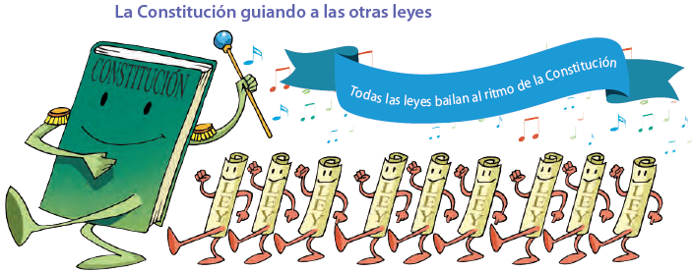

- ¿Por qué aparece la Constitución guiando a las otras leyes? Explica brevemente qué representa para ti esta imagen.
___________________________________________________________________________________________________________________________________________________________________________________________________________________________________________________

- De acuerdo a lo estudiado ¿Por qué la Constitución de la República de Chile se relaciona con la declaración Universal de Derechos humanos?
________________________________________________________________________________________________________________________________________________________________________________________________________________________________________________________
________________________________________________________________________________________________________________________________________________________________________________________________________________________________________________________

II. Síntesis de conceptos claves: Observa el mapa conceptual y responde las preguntas
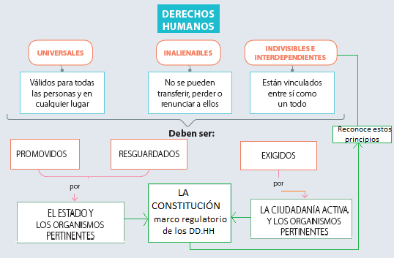

Responde brevemente:
- Menciona y explica tres características de los derechos humanos.
______________________________________________________________________________________________________________________________________________________
- En relación al respeto y defensa de los Derechos humanos ¿Qué función tiene el Estado?
______________________________________________________________________________________________________________________________________________________
- ¿Quiénes pueden exigir la defensa de los derechos humanos?
______________________________________________________________________________________________________________________________________________________
- ¿Cómo contribuye la Constitución a que se protejan los Derechos humanos en Chile?
______________________________________________________________________________________________________________________________________________________

- Estudio de casos: Lee el caso de estudio e identifica qué derechos se protegen y cuáles se vulneran, respondiendo las preguntas.

Estudio de caso: “La Playa en Invierno”

Una mujer caminaba por la playa durante el atardecer. Un camarógrafo la graba. Ella lo mira y le sonríe, mientras sigue su camino. A los pocos meses se estrena en los cines del país una nueva película llamada “La Playa en Invierno”. La mujer de la playa sale en una de las escenas. En ésta dos personas hablaban de ella, ridiculizándola.
El derecho a la vida y al cuidado físico y psíquico de la persona. La ley protege la vida del que está por nacer.

1
La libertad de emitir opinión y la de informar, sin ser censurados.

2

El respeto y protección a la vida privada y a la honra de la persona y su familia.

4
El derecho a la educación.
Los padres tienen el derecho preferente y el deber de educar a sus hijos.

3

La libertad de conciencia. Todo chileno puede manifestar cualquier creencia y realizar sus cultos, mientras no se opongan a la moral, a las buenas costumbres o al orden público.

6
La igualdad ante la ley.
En Chile no hay persona ni grupo privilegiados. Tanto hombres como mujeres son iguales ante la ley.

5

La libertad de crear y difundir las artes, así como el derecho del autor sobre sus creaciones intelectuales y artísticas.

7
El derecho a la libertad personal y a la seguridad individual.

8

Considerando el estudio de caso y los 8 artículos que se seleccionaron de la Constitución chilena, responde.
- Si tuvieras que relacionar el caso de estudio con un derecho humano ¿Con cuál de los artículos que parecen debajo del caso relacionarías esta historia ¿Por qué?
________________________________________________________________________________________________________________________________________________________________________________________________________________________________________________
- ¿Tiene el director el derecho a colocar la escena de la mujer en la película? ¿Qué derecho estaría utilizando?
_______________________________________________________________________________________________________________________________________________________________________________________________________________________________________________
- ¿Qué derecho se está pasando a llevar en la película? ¿Por qué?
_______________________________________________________________________________________________________________________________________________________________________________________________________________________________________________
- La mujer de la playa ve la película y, al verse ridiculizada, demanda al director. Usted es el juez del caso. ¿A quién le daría la razón? ¿Por qué?
________________________________________________________________________________________________________________________________________________________________________________________________________________________________________________________________________________________________________________________________
- Si usted hubiese sido el director de la película ¿Qué hubiese hecho para evitar este problema?

________________________________________________________________________________________________________________________________________________________________________________________________________________________________________________________________________________________________________________________________

SÍNTESIS DE LA CLASE

Estado de Derecho: la Constitución y los Derechos humanos.

Estado de Derecho, significa que el Estado está sometido a un ordenamiento jurídico, el cual constituye la expresión auténtica de la idea de Derecho vigente en la sociedad. Esto implica, que él Poder Político es legal cuando se somete a la Constitución y las leyes.

Las bases del Estado de Derecho son:
- El imperio de la Ley, las normas deben ser expresión de la voluntad popular y deben someterse a ella tanto gobernantes como gobernados.
- Distribución del poder estatal en diferentes órganos, de esta manera el Poder del Estado no se concentra en una sola institución, sino que se distribuye, evitando abuso de poder.
- Legalidad de la administración y responsabilidad de las autoridades, sea penal, civil, administrativa y política.
- Respeto y Garantía de los Derechos Humanos a través del ordenamiento jurídico el cual también contempla los mecanismos o recursos que se pueden interponer en caso de atropello o violación.

¿Quién es el titular de la Soberanía?
La Soberanía de un Estado de derecho se define como “Estado independiente (autogobernado), o gobierno propio de un pueblo o nación” que está en oposición al gobierno impuesto por otro pueblo o nación. En la actualidad, se sostiene que la Soberanía reside en la Nación y ésta la ejerce a través de elecciones periódicas, mecanismo mediante el cual los ciudadanos-electores escogen a sus representantes.

La parte final del artículo 5 de la Constitución, señala: “El ejercicio de la soberanía reconoce como limitación el respeto a los derechos esenciales que emanan de la naturaleza humana. Es deber de los órganos del Estado respetar y promover tales derechos, garantizados por esta Constitución, así como por los tratados internacionales ratificados por Chile y que se encuentren vigentes”.

En este sentido, la Constitución es clara, al expresar en que el Estado "está al servicio de la persona humana y su finalidad es promover el bien común, para lo cual debe contribuir a crear las condiciones sociales que permitan a todos y a cada uno de los integrantes de la comunidad nacional su mayor realización espiritual y material posible, con pleno respeto a los derechos y garantías que esta Constitución establece " (artículo 1° inciso 4°).

Por lo mismo, los derechos humanos constituyen un elemento clave de la organización política chilena, y son el fundamento de la República democrática. Según la Constitución, el fundamento de los derechos humanos reside en que “emanan de la naturaleza humana”.

La Constitución no crea los derechos humanos, solo los reconoce. La Constitución reconoce los derechos humanos, en su mayoría, en su artículo 19; pero también acepta como fuente de ley, los tratados internacionales de derechos humanos, ratificados por Chile.

IV. Selección única: Lee las preguntas y marca la opción que te parezca correcta. No olvides justificar tu elección.

- El sufragio es un mecanismo de participación política que permite la expresión ciudadana. Este derecho está establecido en la Constitución Política de la República de Chile. En la actualidad, ¿cuál es una de las funciones que cumple el sufragio?

A) Legitimar el acceso de las autoridades al poder.
B) Habilitar a las personas para adquirir la ciudadanía.
C) Aportar militantes a los partidos políticos.
D) Establecer relaciones políticas entre partidos opositores

- Entre las características más importantes de un Estado de derecho podemos incluir la(s) siguiente(s):

I. Su objetivo final es alcanzar el bien común.
II. Reconoce los Derechos humanos en la constitución y las diferentes leyes que emana de esta.
III. Distribución del poder estatal en diferentes órganos

A) Solo I
B) Solo II
C) Solo I y II
D) I, II y III
Lee y responde la pregunta 3
"En el mundo y en la región, en la última década se han venido creando en la mayoría de los países instituciones destinadas a la protección y educación de los Derechos Humanos. En Chile, la creación del INDH estuvo en sus inicios contenida en las conclusiones del Informe Rettig (1991) con el propósito de crear una cultura respetuosa en torno a los derechos humanos".

Fuente: Instituto Nacional de Derechos Humanos, http://www.indh.cl/resena-institucional/historia.

- A partir del contenido de la fuente y los conocimientos del tema, ¿cuál de las siguientes afirmaciones explica la creación del Instituto de Derechos Humanos en Chile (INDH)?

A) Intereses políticos del período: el Estado quería formar parte de la ONU y la única forma era a través de sanciones más duras en materia de violación de DD.HH.
B) Estudios que corroboraron las graves violaciones a los DD.HH que se llevaron a cabo en Chile entre 1973 y 1989.
C) Su creación fue puesta como requisito para que Estados Unidos accediera a firmar el TLC (1992) con Chile.
D) El instituto fue creado como consecuencia de los tratados internacionales de derechos humanos, ratificados por chile.

Para más información:
- Campaña para un nueva constitución en chile, disponible en: http://www.derechoyterritorio.com/para-la-nueva-constitucion-dignidad-humana-en-el-territorio/
- La persona y los Derechos humanos, Biblioteca de Congreso Nacional
- https://www.bcn.cl/formacioncivica/detalle_guia?h=10221.3/45660
- Plan nacional de Derechos humanos https://planderechoshumanos.gob.cl/

